项目进展报告

时间 ： 2021年11月15-21日

组长： 胡群鹏

组员： 朱凯峰，王碧涛，何子成

建设项目名称： AI 智能掌超设备及辅助诊断系统

项目承办公司：浪潮科技有限责任公司

联系电话：15618716639

1. 项目开发内容
2. 完成部分前端内容
3. 建立常见疾病的数据库并填入数据，查验数据库，完成图数据库
4. 项目存在问题
5. 担心疾病数据库不全，缺少医药知识担心数据库错误
6. 成员任务分配

|  |  |  |  |
| --- | --- | --- | --- |
| 胡群鹏 | 朱凯峰 | 王碧涛 | 何子成 |
| 完成图数据库 | 完成图数据库 | 完成部分前端代码 | 完成部分前端代码 |

1. 使用的工具
2. CSDN
3. 中国知网
4. Github
5. 工具截图

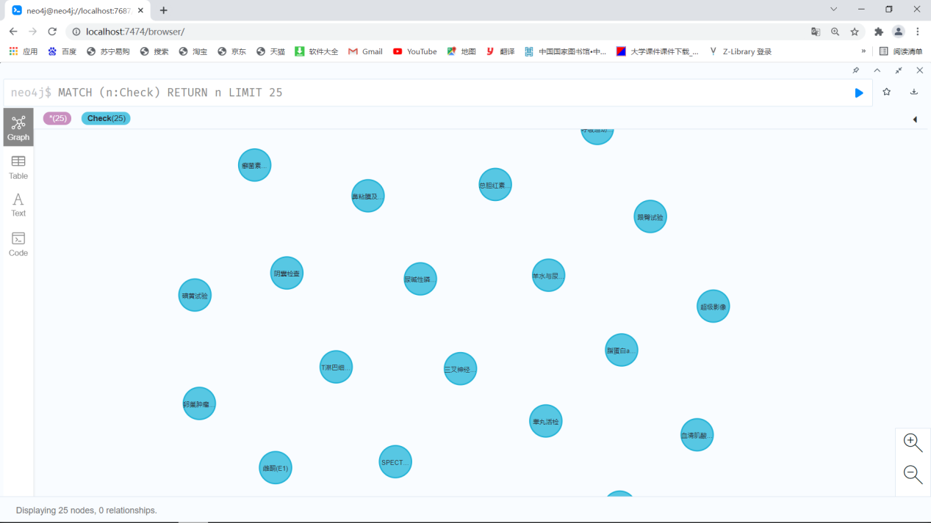

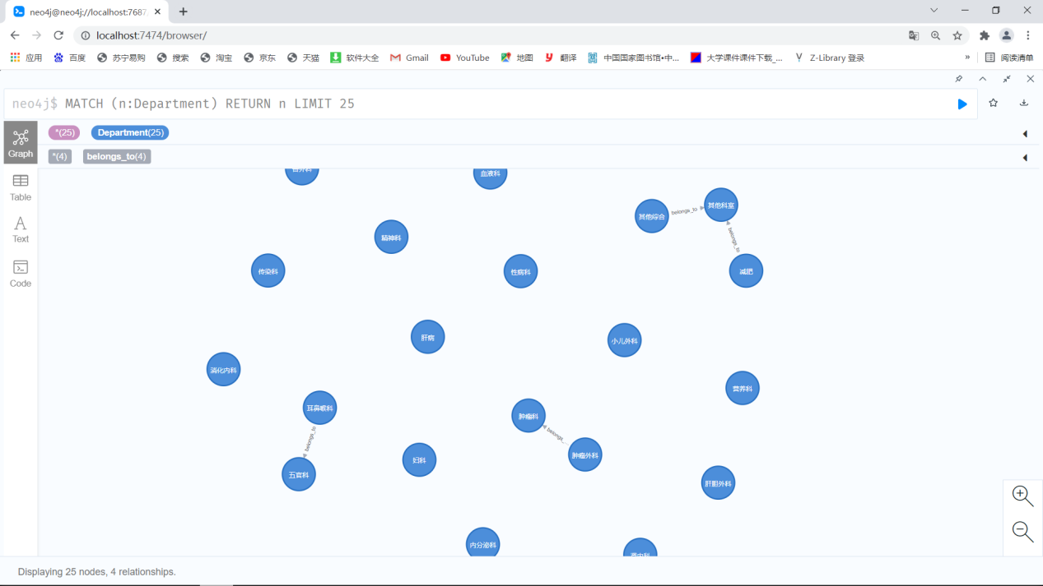

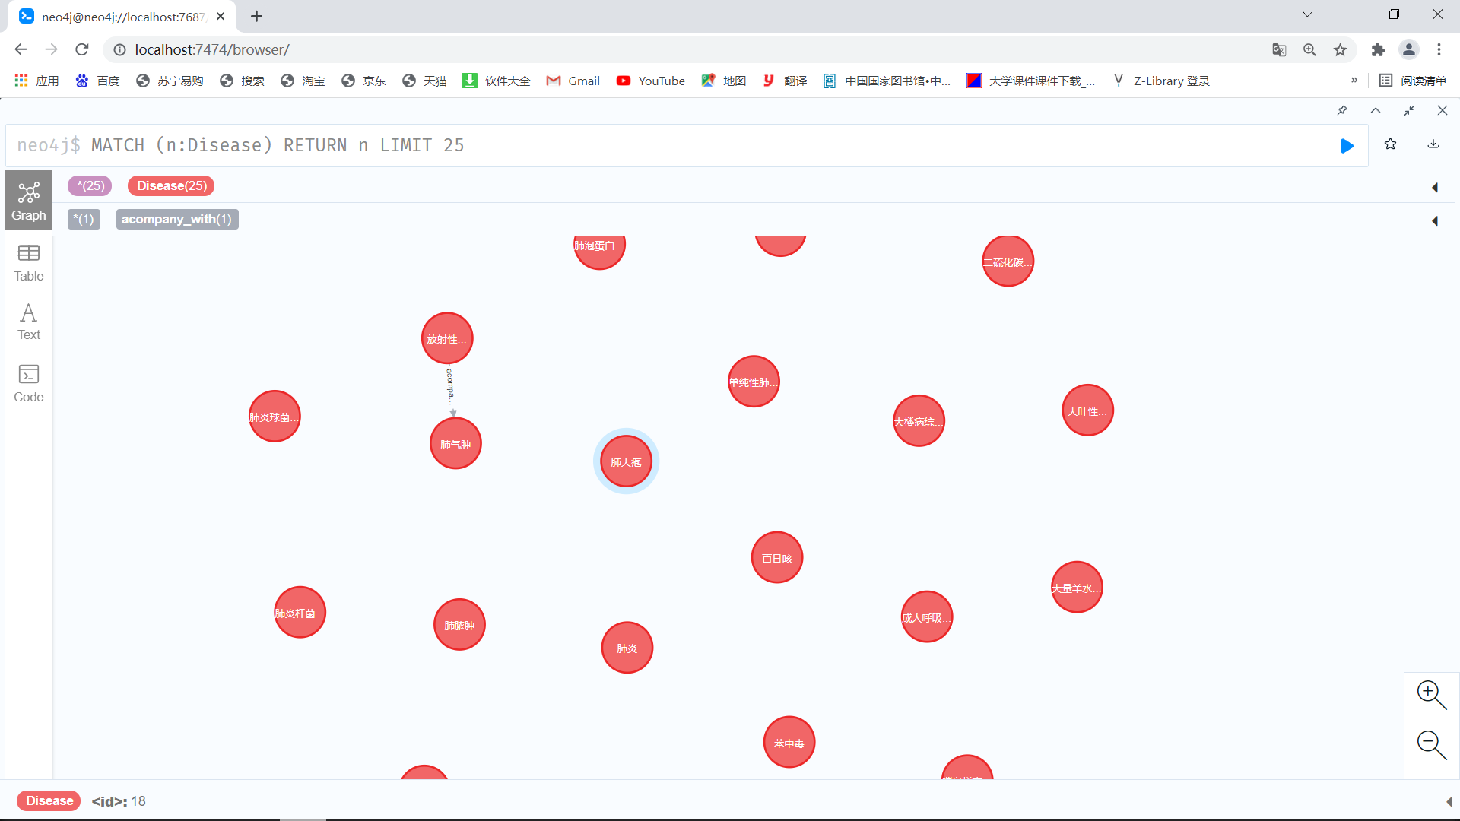

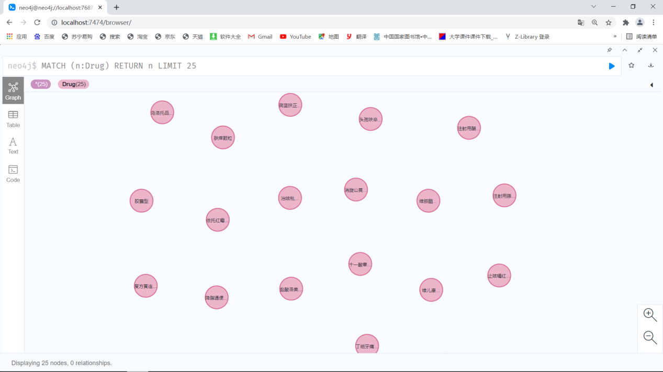

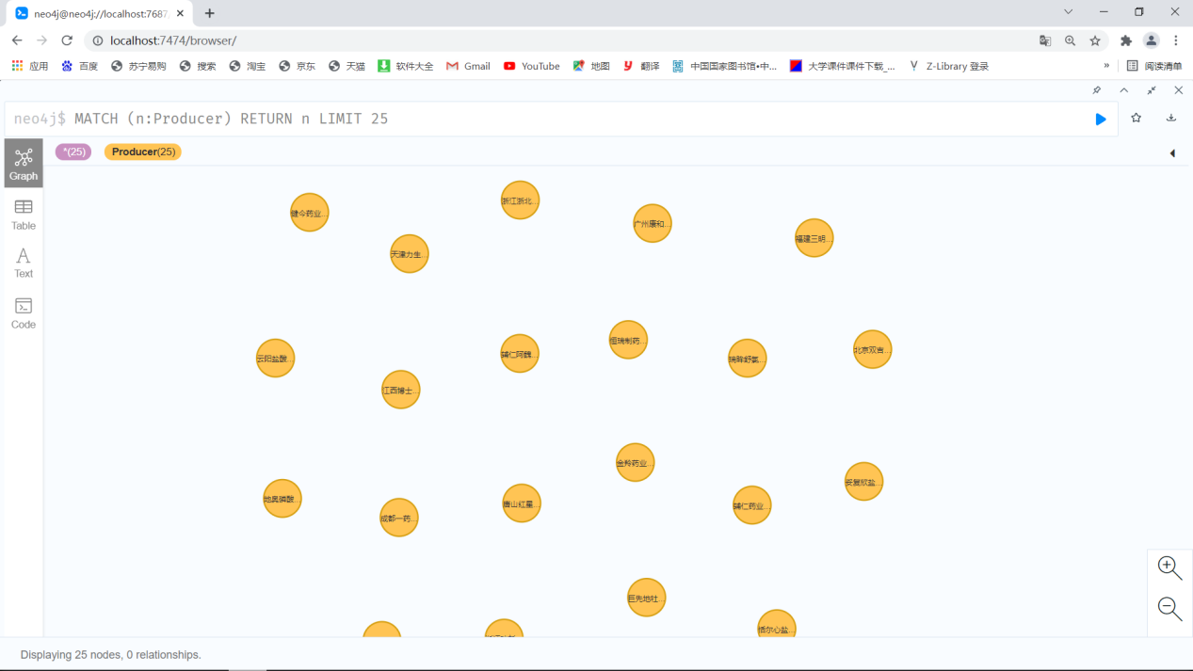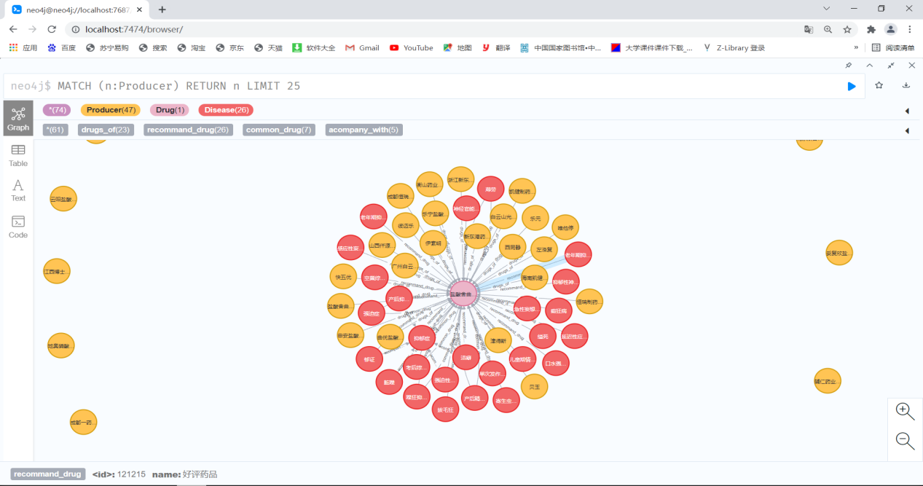

1. 与计划的不一致及其原因分析

前端进度较慢

原因：对前端接触较少

1. 下周进展
2. 完成部分功能实现
3. 完成大部分前端开发